**Bài 34 : THỰC HÀNH**

**VẼ BIỂU ĐỒ TÌNH HÌNH SẢN XUẤT**

**MỘT SỐ SẢN PHẨM CÔNG NGHIỆP THẾ GIỚI**

**1/ Xử lí số liệu:**

BẢNG TỐC ĐỘ TĂNG TRƯỞNG MỘT SỐ SẢN PHẨM CÔNG NGHIỆP CỦA THẾ GIỚI, THỜI KÌ 1950 - 2003

*Đơn vị : (%)*

|  |  |  |  |  |  |  |
| --- | --- | --- | --- | --- | --- | --- |
| Sản phẩm | **1950** | **1960** | **1970** | **1980** | **1990** | **2002** |
| **Than** | 100 | 143 | 161 | 207 | 186 | 291 |
| **Dầu** | 100 | 201 | 447 | 586 | 637 | 747 |
| **Điện** | 100 | 238 | 513 | 823 | 1224 | 1536 |
| **Thép** | 100 | 183 | 314 | 361 | 407 | 460 |

**2/ Vẽ biểu đồ:**

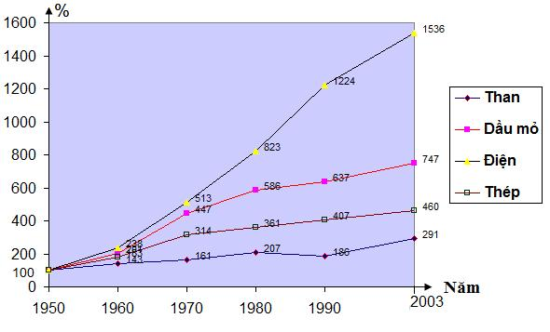

Biểu đồ tốc độ tăng trưởng một số sản phẩm

công nghiệp trên thế giới, thời kỳ 1950 - 2003

**3/ Nhận xét:**

* Đây là sản phẩm của các ngành công nghiệp quan trọng: năng lượng và luyện kim

+ Than : năng lượng truyền thống, trong vòng 50 năm tăng trưởng khá đều, đến nay có chững lại do tìm được các nguồn năng lượng khác thay thế.

+ Dầu mỏ: do có những ưu điểm như khả năng sinh nhiệt, dễ nạp nhiên liệu, nguyên liệu cho công nghiệp hóa dầu nên có tốc độ tăng trưởng khá nhanh, trung bình năm là 14,3%.

+ Điện : ngành công nghiệp năng lượng trẻ, phát triển nhanh, trung bình năm là 33% và ngày càng tăng trưởng cao.

+ Thép : Là sản phẩm của công nghiệp luyện kim đen, được sử dụng rộng rãi trong các ngành công nghiệp, nhất là công nghiệp chế tạo cơ khí, trong xây dựng và đời sống. Tốc độ tăng trưởng khá đều, trung bình năm là 9%.